# Unternehmenswert

In Vorbereitung von Verkaufsverhandlungen legt das Unternehmen Optima GmbH folgende Zahlen vor:

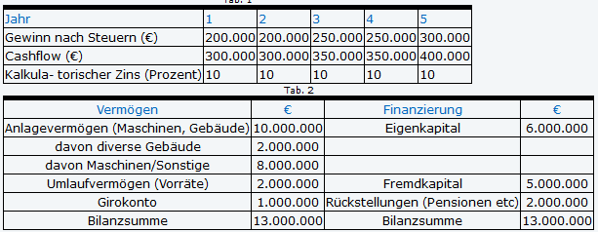

In der Vergangenheit wurden mehrere Unternehmen, die mit der Optima vergleichbar waren, verkauft. Diese Unternehmen hatten durchschnittlich einen Gewinn von € 150.000 erzielt. Der Verkaufspreis lag bei € 3.000.000.

Die Eigentümer der Optima GmbH haben eine alternative Anlagemöglichkeit für ca. € 5.000.000 mit einer Verzinsung von zehn Prozent. Sie schätzen die Risiken der Transaktion bei ca. fünf Prozent.

Der Käufer, die Sunshine AG, könnte den Kaufpreis auch intern im Unternehmen investieren. Das Unternehmen könnte dann eine Rendite auf dieses Geld in Höhe von fünf Prozent bei einem geschätzten Risiko von vier Prozent erwirtschaften.

Die Sunshine AG erwartet Synergieeffekte von durchschnittlich € 160.000 pro Jahr.

Ermitteln Sie bitte:

1. den niedrigsten Preis, zu dem die Eigentümer die Optima verkaufen würden,

2. den höchsten Preis, den die Sunshine AG bezahlen dürfte,

3. den Gebrauchswert (Gesamtwert) der Optima GmbH nach der Ertragswertmethode und der Discounted-Cashflow-Methode,

4. den Marktwert der Optima GmbH,

5. den Substanz und Liquidationswert.

Unterstellen Sie bitte, dass für den Fall einer Liquidation die Gebäude um dreißig Prozent über dem Buchwert, die Maschinen/Sonstige nur mit fünfzig Prozent ihres Buchwertes verkauft werden könnten.

1. Den niedrigsten Preis, zu dem die Eigentümer die Optima verkaufen würden

Gewinn nach Steuern des letzten Jahres = 300.000

Zinssatz 15%

Grenzpreis: 300.000€ *100/15 = 2.000.000€

1. Den höchsten Preis, den die Sunshine AG bezahlen dürfte

Gewinn + Synergien = 300.000€ + 160.000€ = 460.000€

Mindestrendite: 9%

Grenzpreis: 460.000€*100/9 = 5.111.111€

1. Den Gebrauchswert (Gesamtwert) der Optima GmbH nach der Ertragswertmethode und der Discounted-Cashflow-Methode,

Abzinsungsfaktoren:

Jahr 1: 0,91

Jahr 2: 0,83

Jahr 3: 0,75

Jahr 4: 0,68

Jahr 5: 0,62

Gebrauchswert (Ertragswertmethode) = 200.000€ * 0,91 + 200.000€ * 0,83 + 250.000€ * 0,75 + 250.000€ * 0,68 + 300.000€ * 0,62 = 891.500€

Gebrauchswert (Discounted-Cashflow-Methode) = 300.000€ * 0,91 + 300.000€ * 0,83 + 350.000€ * 0,75 + 350.000€ * 0,68 + 400.000€ * 0,62 = 1.270.500 €

1. den Marktwert der Optima GmbH

Unternehmensvergleich

Gewinn: 150.000€

Verkaufspreis: 5.000.000€

Marktpreis = 300.000€*5.000.000€/150.000€ = 10.000.000

1. den Substanz und Liquidationswert

betriebsnotwendiges Vermögen: Anlagen, Gebäude, Maschinen

nicht betriebsnotwendiges Vermögen: Vorräte, Girokonto

Verbindlichkeiten: Fremdkapital

Substanzwert = Betriebsnotwendiges Vermögen + Nicht betriebsnotwendiges Vermögen – Verbindlichkeiten = 13.000.000€ - 5.000.000€ = 8.000.000€

Liquidationswert:

Summe aller Verkaufspreise der Vermögensgegenstände – Verbindlichkeiten = 13.000.000€ - 5.000.000€ = 8.000.000€